1. **SQL** vasitəsi ilə biz yalnızca hər hansı bir **table**-dan məlumatları əldə etmək deyildə, həmçinin onun vasitəsi ilə biz məlumatları əldə etməmişdən qabaq həmən məlumatların üzərində dəyişikliklər edib də əldə edə bilmək kimi imkanlarımız vardır. Gəlin bunun nə olduğunu izah etməyə çalışım.
2. 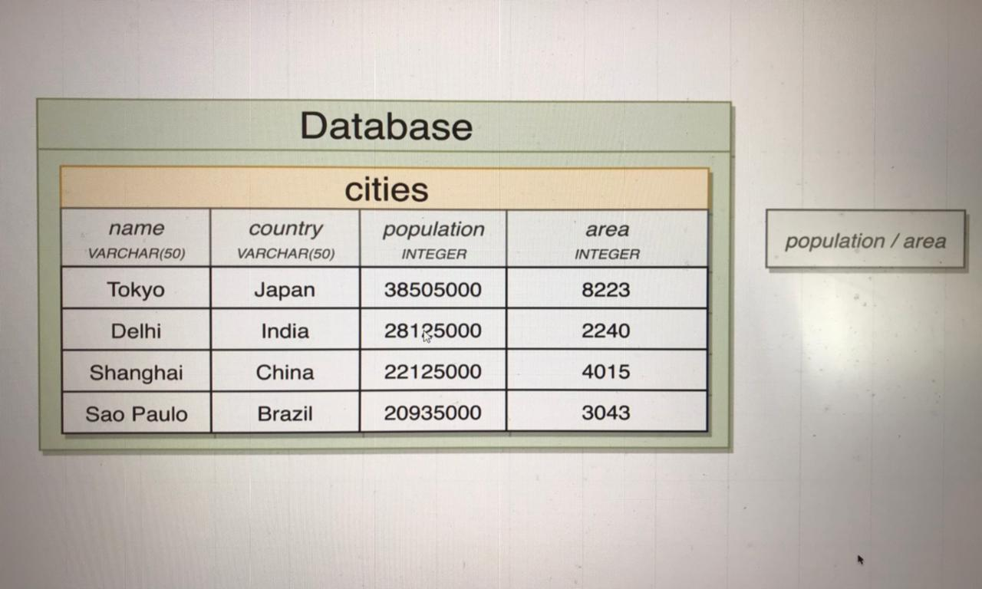Məsələn biz istəyə bilərik ki, hər şəhərə görə əhalinin sıxlığını göstərən məlumatı əldə edək, bu zaman biz yazacağımız **SELECT** query-sində müəyyən hesablama əməliyyatı apararaq həmən əhali sıxlığı məlumatını əldə edə bilərik, eynən aşağıdakı şəkildə olduğu kimi.

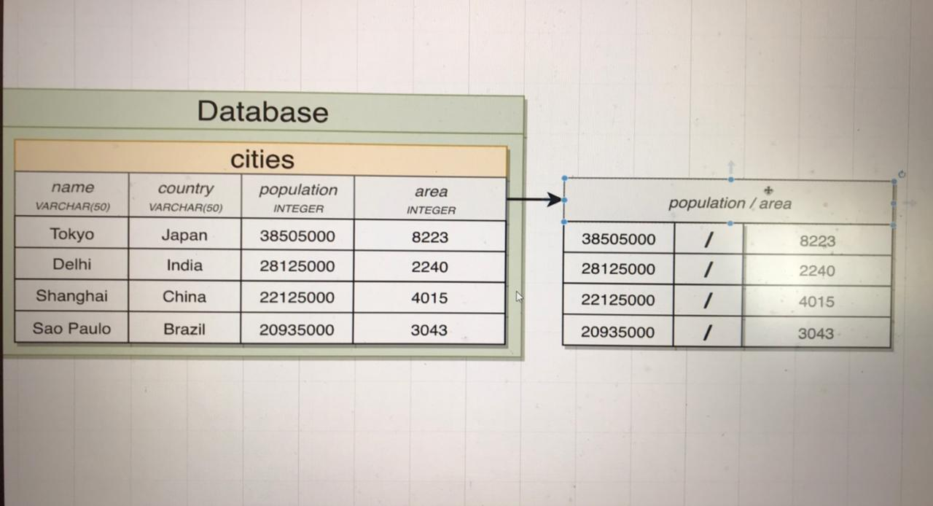

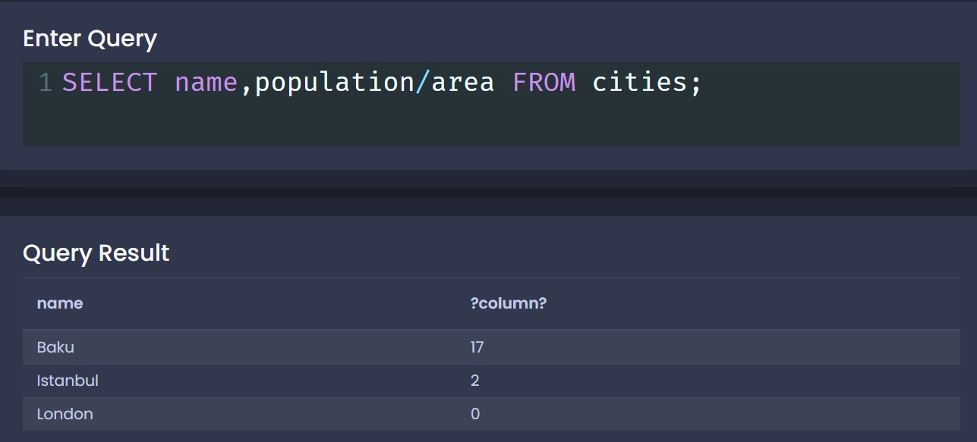

həmçinin başqa operatorlardanda istifadə edərək riyazi əməliyyatları apara bilərik.

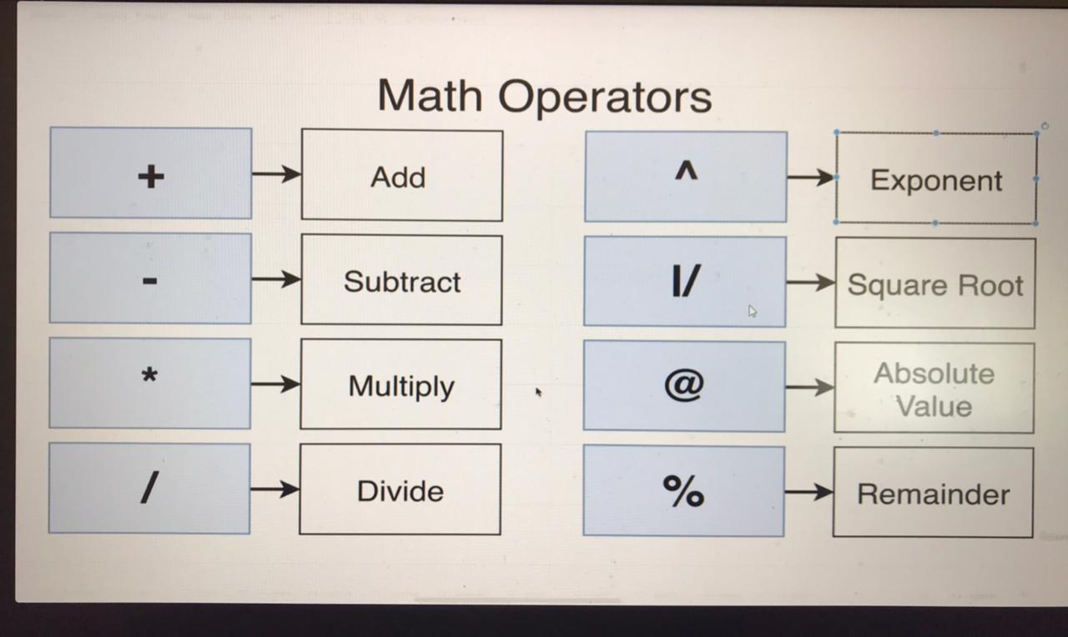

yuxarıdakı şəkildə göstərilən riyazi operatorlardan başqada bir çox operatorlar vardır, lakin bunlar ən çox istifadə olunanlardır və həmçinin siz demək olarki, ancaq sol hissədə olan operatorlardan istifadə edəcəksiniz gündəlik iş həyatınızda.

1. 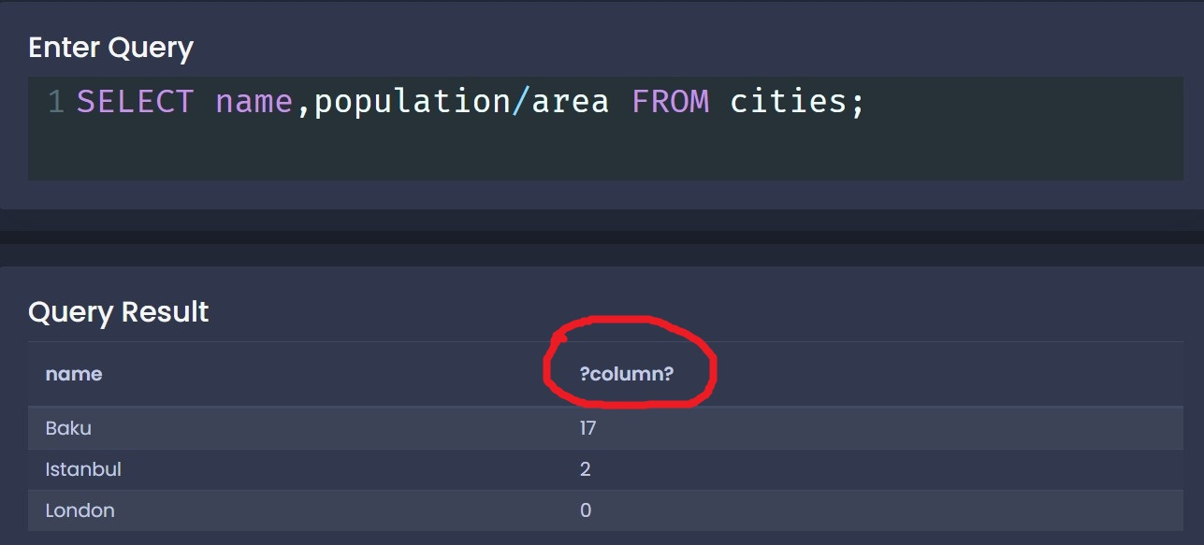Aşağıdakı şəkildə olan query-ni çalışdırdığımızda qırmızı ilə qeyd olunan hissədə sütun adının anlaşılmaz olduğunu görə bilərik.

bu problemi həll etməyin yolu budur ki, biz bu cürnə hallarda **ALIAS**-lardan istifadə etmək gərəyindəyik, eynən aşağıdakı şəkildə olduğu kimi.

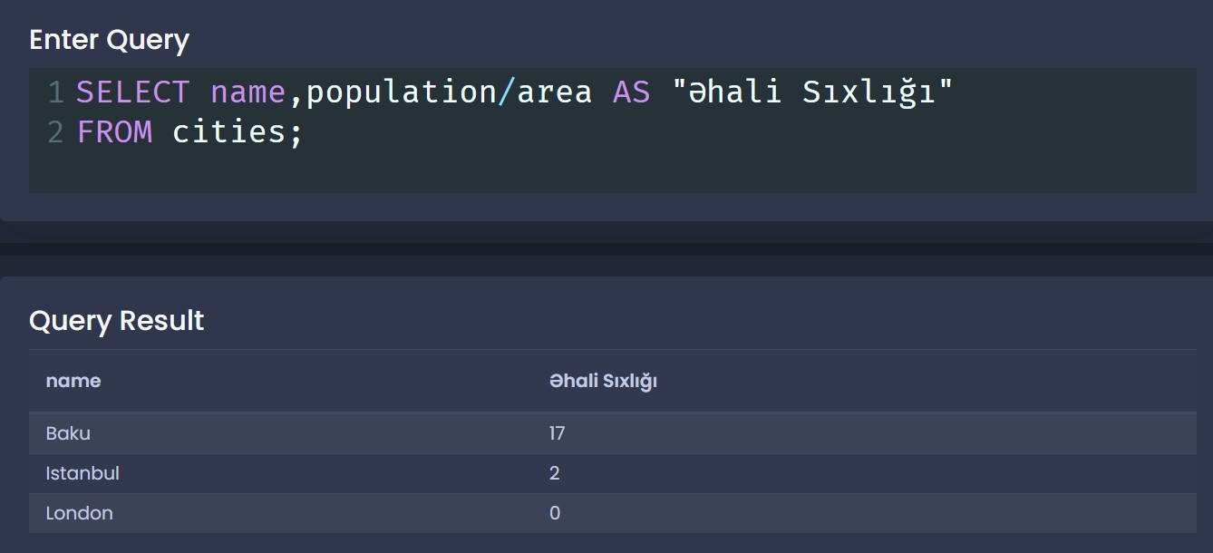

gördüyümüz kimi indi bu sütundakı ad daha başa düşülən oldu.